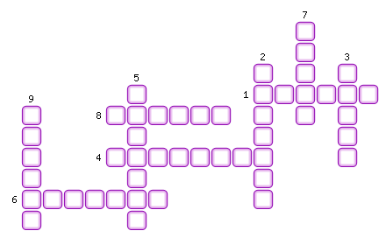
1. Колония Португалии.
2. Колония Франции.
3. Колония Франции.
4. Колония Португалии.
5. В этой стране в середине XIX века были проведены важные реформы. Стране удалось отстоять государственную независимость.
6. Страна, основанная освобождёнными в США неграми-рабами.
7. Колония Бельгии.
8. К началу XX века территориальный раздел этого континента был завершён.
9. Колония основанная бурами.

